UNA BREVE STORIA DALLA PARROCCHIA DI SAN FRANCESCO MISSIONE CATTOLICA - KENYA
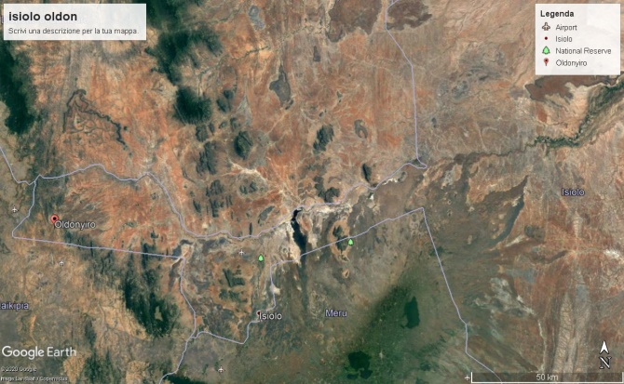 | 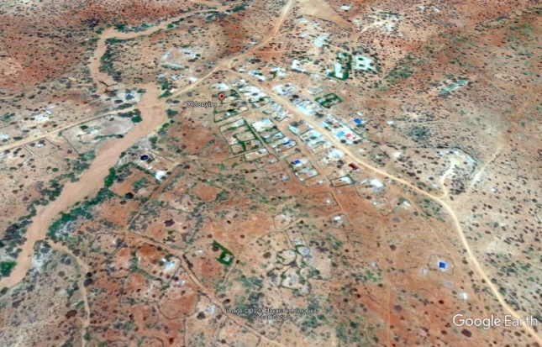
Due immagini satellitari che aiutano a capire la realtà geografica di Oldonyiro: nella prima i due puntini rossi individuano: il primo a sinistra la posizione di Oldonyiro, mentre quello a destra individua la posizione di Isiolo, nella seconda si vede il centro di Oldonyiro.

La Missione cattolica di San Francesco si trova a Oldonyiro nel Vicariato Apostolico di Isiolo in Kenya. La missione si trova nella remota parte orientale della contea di Isiolo, al confine con la contea di Samburu e le contee di Laikipia del Kenya.
TITOLO DEL PROGETTO
FERMARE LE M.G.F. (MutilazioniGenitaliFemminili) E I MATRIMONI PRECOCI TRA LA GIOVENTU’ NELLA COMUNITA’ DI OLDONYIRO AD ISIOLO-KENYA.
Le persone che vivono a Oldonyiro sono prevalentemente appartenenti alla Comunità Samburu
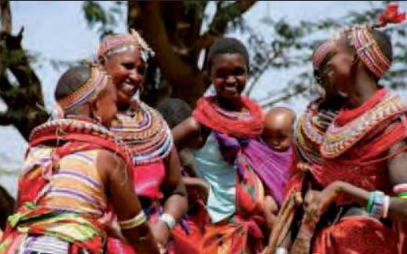 | 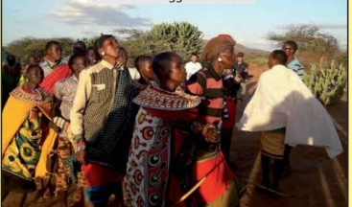
Immagine di donne Samburu in abiti tradizionali | Danze tradizionali per l’accoglienza di ospiti eseguite dalle donne di un villaggio Samburu
con pratiche culturali molto radicate come il Matrimonio precoce, la Circoncisione dei Ragazzi e le Mutilazioni Genitali Femminili (MGF). Infatti, nonostante la M.G.F. sia illegale in Kenya nella comunità di Oldonyiro viene praticata in modo clandestino, e questo porta a molti casi di emorragie, di infezioni a volte con esiti mortali (1).
Quando noi come comunità cristiana di San Francesco abbiamo iniziato ad alzare la nostra voce contro queste pratiche culturali nelle nostre assemblee domenicali e in tutti gli altri luoghi di riunioni cristiane e ci siamo uniti alle forze armate, abbiamo assistito a un calo significativo della curva degli incidenti. A causa di questo, i bambini hanno iniziato a correre alla nostra missione per essere salvati da queste pratiche forzate. Attualmente la missione di Oldonyiro ospita circa 25 bambini o adolescenti che sono alloggiati alla missione durante l'anno. Le ragazze sono venute in missione per proteggersi dal matrimonio in tenera età con uomini anziani (ci sono stati casi in cui il pretendente superava i 70 anni di età!)(2)
La maggior parte delle ragazze viene a vivere nella missione cattolica per cercare sicurezza dalle M.G.F e talvolta non siamo in grado di rispondere per la loro sicurezza. Questo fenomeno è molto diffuso e l'ultima ragazza che abbiamo ricevuto aveva 10 anni ed è arrivata con un'emorragia e alla fine è stata ricoverata nella vicina struttura sanitaria governativa [dispensario].

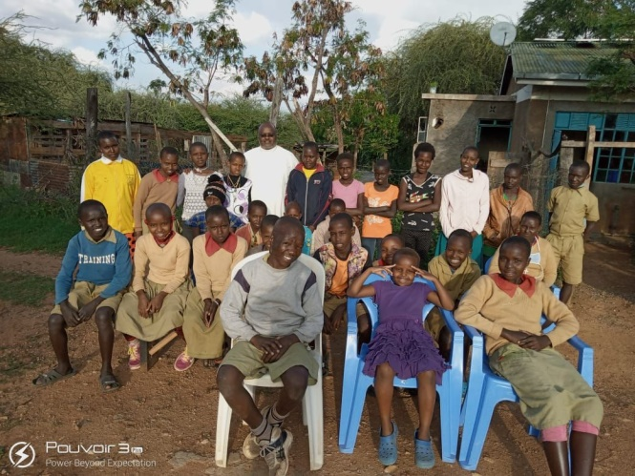 | 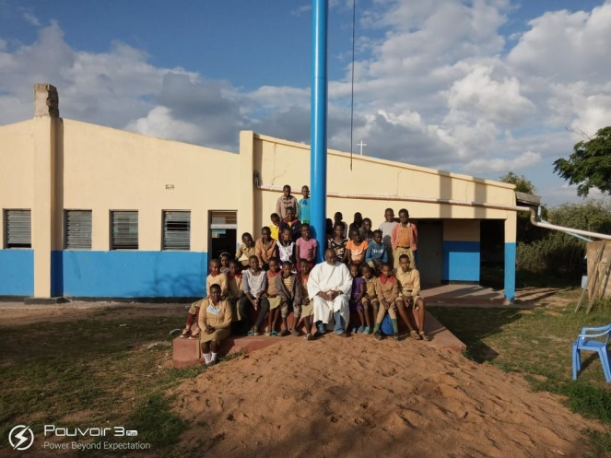
Due immagini del gruppo di ragazze e ragazzi che vivono presso la missione perché sono fuggisti o sono stati abbandonati dalle loro famiglie

Il problema
Attualmente la sfida immediata che abbiamo nella missione è garantire alimentazione, abbigliamento, cure mediche e sicurezza per questi bambini. La missione cattolica di San Francesco non può sostenere i bisogni immediati di base per questi bambini e adolescenti in crescita, specialmente per le ragazze che hanno più necessità dei ragazzi e hanno bisogno di molte attenzioni.
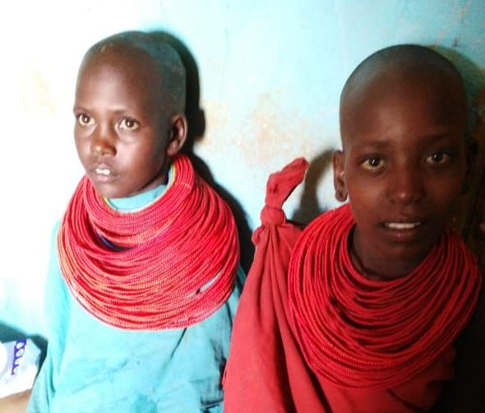 | 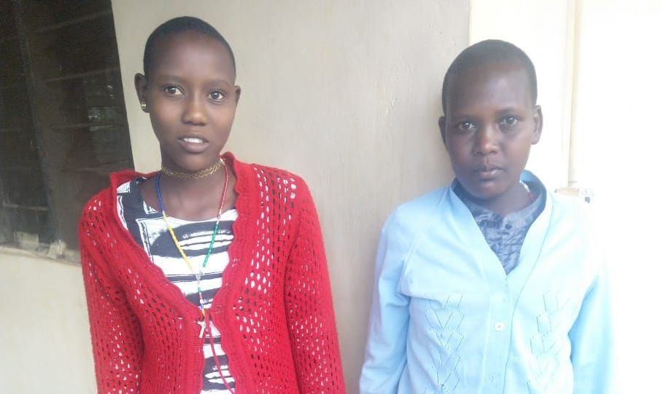
Le due ragazze qui sopra durante l'arrivo alla missione, e poi a fianco a destra si vede come sono adesso che stanno alla missione di Oldonyiro (cambiamento!)

Inoltre, c'è il pericolo che i “Moran” [Guerrieri] vengano a rapire le ragazze per il matrimonio e restituirle ai vecchi (i loro padri e nonni per il matrimonio). Ad esempio, negli ultimi tre mesi, abbiamo perso tre ragazze che sono state rapite e portate a “Manyatta” (lontani villaggi). Questi episodi succedono principalmente il martedì (l’unico giorno di mercato della zona). Il martedì, a volte, dobbiamo chiedere aiuto alla polizia per sorvegliare la missione cattolica per paura di attacchi a causa delle bambine rifugiate e che vivono con noi nella missione.
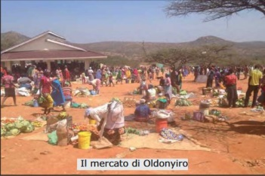 | Il mercato è il punto di incontro per tanta gente che vive in villaggi minori e che cammina per ore per non mancare questo appuntamento di scambio di merci, di notizie ecc.  E’ però un momento di affollamento in cui anche i malintenzionati riescono a camuffarsi e poi a dileguarsi dopo aver commesso il fatto…

Noi preghiamo e abbiamo fiducia di ottenere presto qualche forma di assistenza e di aiuto in futuro da voi.
La prima necessità è appunto quella di per costruire il muro perimetrale intorno a dove ospitiamo queste ragazze, e la comunità cristiana di San Francesco con quest’opera potrebbe davvero attrezzarsi per essere una vera comunità cristiana che ascolta il grido di poveri e per questo stende le mani.
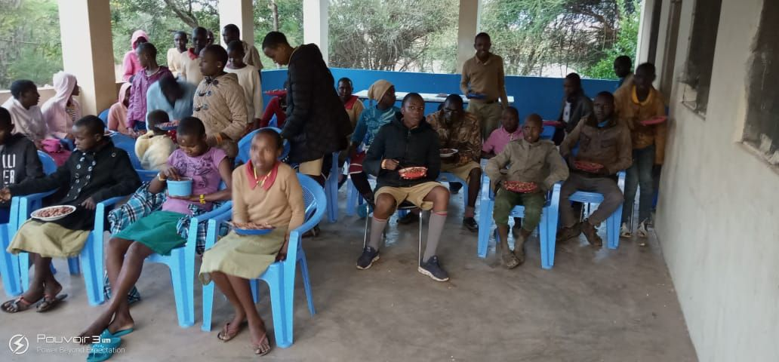 | 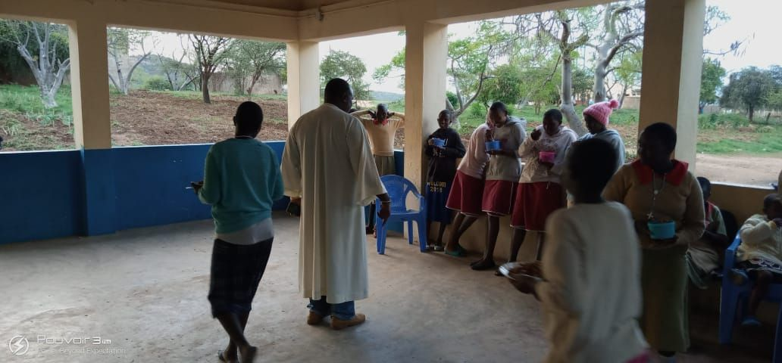
Due immagini del momento del pasto comune da cui si può vedere come la missione e le sue strutture non abbiano al momento una protezione verso l’esterno…

Per quanto riguarda l'alloggio, ringraziamo Dio che avevamo già strutture adeguate in missione, una parte come dormitorio per le 14 ragazze e per i nostri 11 ragazzi che sono scappati dall'essere iniziati e indottrinati al “moralismo” in tenera età e stanno rimanendo alla Missione Cattolica.
Ringraziamo anche Dio perché, nel missione, ci sono volontari della comunità disposti ad aiutare e abbiamo anche suore religiose che possono essere anche di grande aiuto per queste ragazze sia materialmente che relazionalmente, affettivamente e pedagogicamente. Crediamo che la guida spirituale, la disponibilità e le preghiere quotidiane offrano a questi bambini un ambiente migliore per imparare e crescere integralmente.
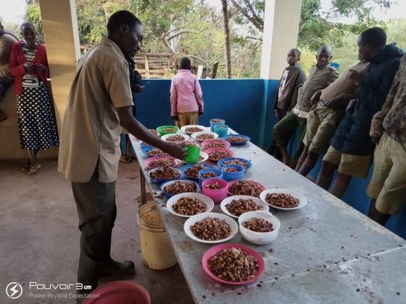 | 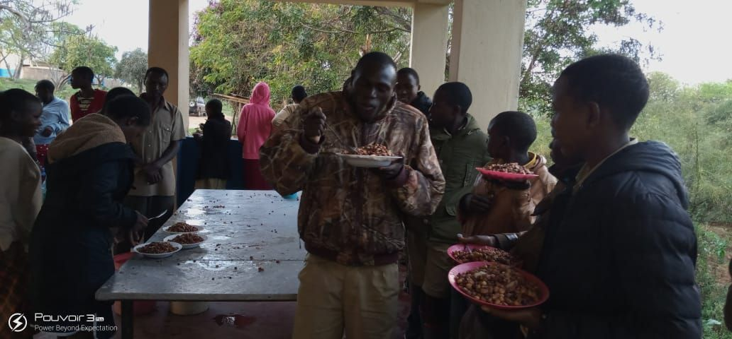
Due momenti del pasto comune i cui ingredienti abituali sono mais e fagioli…

La strategia del progetto
La missione cattolica di San Francesco ha in programma di iscrivere questi giovani alle scuole primarie. Ma per alcuni di loro dobbiamo cercare una scuola “a distanza” (una scuola lontana dal rischio comunitario) ai fini della loro sicurezza e continuare a monitorarli e seguirli. Dopo la scuola siamo sicuri che alcuni si iscriveranno ai college (scuole secondarie) e ad altre istituzioni terziarie come scuole Politecniche e così li avremmo aiutati a plasmare il loro futuro e il loro destino.
Lo scopo del Progetto e gli obbiettivi
- fermare mutilazione e danni alle bambine- ragazze/i.
- formazione e sensibilizzazione della comunità contro queste pratiche e circa diritti delle donne.
- proporre un’alternativa culturale guidati dal Vangelo.
- Dare un'opportunità di buona vita futura e questi ragazzi attraverso l'istruzione ed evitare alle ragazze di diventare spose bambine.
- Dare ospitalità garantendo cibo e vestiti, a casa temporanea, e quindi evitare il problema dell'immigrazione nelle città da cui spesso poi scapano avendo a volte come meta anche l’Europea.
- Fornitura di servizi di assistenza medica per tutti durante il loro soggiorno in missione e specialmente quando arrivano con problemi.

Conclusione
La missione cattolica di San Francesco apprezzerebbe davvero il vostro sostegno per il bene dei suoi ospiti, figli di Dio bisognosi. Promettiamo e ci impegniamo per iscritto come diceva San Paolo nella lettura a Filemone: per accettare Onesimo ed esserne responsabili. Promettiamo una responsabilità totale e sincera gratitudine per la vostra assistenza. Speriamo che la nostra umile richiesta a nome di questi giovani e della comunità incontrerà la vostra gentile considerazione. Preghiamo per voi e per tutti gli amici delle Missioni che risponderanno con generosità alle mani tese di questi poveri ragazzi.
Cordiali saluti nel servizio di Cristo

Firma …………………………..
Data, 17/11/2020

Allegati al progetto:
- Prospetto di bilancio annuale compilato in base all’esperienza acquisita
- Elenco delle ragazze ospitate alla data di presentazione del progetto
- Elenco dei ragazzi ospitati alla data di presentazione del progetto

Note
- Tempo di vacanze, tempo di viaggi oltreconfine per molte ragazze keniane. Scopo: essere sottoposte alle mutilazioni genitali tradizionali (MGF), proibite in Kenya dal 2011, quando il paese si è dotato di una legge considerata la migliore dell’Africa orientale. La legge, che prevede il carcere per un minimo 3 anni e una multa di 2.000 dollari, ha certamente contribuito a limitare la pericolosa pratica, insieme ad una crescente consapevolezza delle sue conseguenze dannose per la salute (dal Web.: https://www.nigrizia.it/notizia/kenya-ragazze-portate-oltre-confine-per-eseguire-le-mutilazioni-genitali )
- Le FGM sono una forma di violenza di genere e una grave violazione dei diritti umani. In qualunque forma, sono condannate dalla comunità internazionale. Nel mondo 200 milioni di donne e bambine le hanno subite. Tra le vittime, 44 milioni sono bambine fino a 14 anni. 3 milioni a rischio ogni anno. Il fenomeno riguarda oggi più di 500.000 donne e ragazze in Europa e 80.000 in Italia. Circa 20.000 donne provenienti da Paesi a rischio di FGM cercano asilo nell'UE ogni anno.
Le voci dal campo. Tra Kenya e Tanzania, sono state oltre 17 mila le ragazze salvate direttamente, attraverso i riti di passaggio alternativi (riti che segnano il passaggio all'età adulta, delle ragazze, ma bandendo la mutilazione). Kayseye è una di loro. "Ho sentito, da ragazze più grandi di me, quanto sia stato traumatico e doloroso essere tagliate" racconta la 13enne keniana che afferma "oggi molti giovani Masaai sono contrari, così come molti capi di tribù, della mia comunità. È un lungo processo, ma i risultati iniziano a vedersi". Shen Humed Abdella - leader religioso musulmano dell'Afar (Etiopia) - dichiara "è il momento di rompere il silenzio ed educare la nostra comunità". Mentre Jeremiha in Kenya, coinvolto da Amref afferma "dobbiamo garantire che le donne abbiano gli stessi diritti degli uomini, eliminando dalla nostra storia le mutilazioni. Il cambiamento sta accadendo". (http://www.vita.it/it/article/2020/02/06/200-milioni-di-donne-vittime-di-mutilazioni-genitali/153979/ )

